Thứ tư, ngày 12 tháng 5 năm 2021

Toán

**Ôn tập về hình học**

**Yêu cầu 1:** Các em thực hiện bài 1,2,4 trang 174 vào vở.

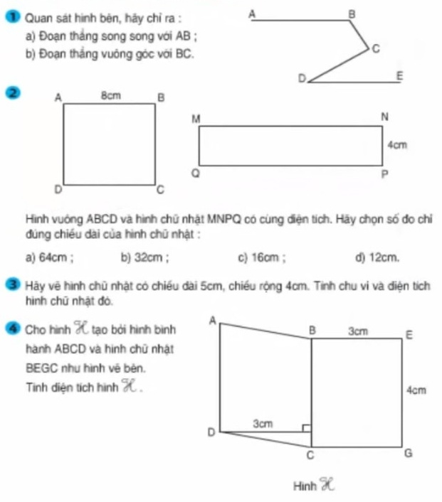

**Yêu cầu 2:** Học sinh gửi bài làm qua Zalo.

Thứ tư, ngày 12 tháng 5 năm 2021

Tập đọc

**Ăn “ mầm đá”**

**Yêu cầu 1:** Học sinh xem và học theo hướng dẫn bài học đường link.

<https://thnhixuan.hcm.edu.vn/khoi-4/tuan-34-tap-doc-an-mam-da-c98189-675376.aspx>

**Yêu cầu 2:** Học sinh trả lời câu hỏi.